多画面KVM分割器
（MH2404）
用户手册

www.szkinan.com
@版权所有深圳市秦安科技有限公司
印刷日期：2025/07
版本： V2.4

用户信息

电话支持
有关电话支持，请拨打此号码：

电话（TEL） | 0086-755-26755041
手机（MOBILE） | 0086-13714411566

用户通知
本手册中包含的所有信息，文档和规格如有更改，恕不另行通知。制造商对本文档的内容不作任何明示或暗示的陈述或保证，特别是对于适销性或对任何特定目的的适用性不作任何保证。本手册中描述的任何制造商的设备均按原样出售或许可。
如果设备在购买后人为损坏，则买方（而不是制造商，其分销商或经销商）应承担全部必要的修理费用以及由于设备缺陷引起的任何附带或间接损失的全部费用。
如果在操作之前未选择正确的操作电压设置，则制造商对系统操作中造成的任何损坏概不负责。使用前请确认电压设置正确无误。

目录
用户信息 1
电话支持 1
用户通知 1
概貌 3
产品描述 3
产品特性 4
外观尺寸 5
后视图 5
安装 6
安装示意图 6
堆叠占口级联 7
菊式并联级联 8
使用 9
面板按键 9
热键操作(Hot Key) 10
鼠标切换 11
PS/2专业数字键盘切换（选配） 11
附录 12
产品技术规格 12

概貌

产品描述
MH2404是一台4端口多画面KVM多电脑分割器，并配置USB 2.0 HUB。使用者仅需通过一组键盘、鼠标，即可在一台屏幕画面中同时监看多台电脑或服务器设备的画面，并通过键盘直接在屏幕画面中切换选择欲操作控制的电脑或服务器，提供即時更新画面的服务，并且有效提升即时监控应用情境的工作效率。
MH2404支持高质量的4K (3840 x 2160 @ 60 Hz)视频分辨率，在其控制端提供四画面、单画面两种显示模式。不仅如此，MH2404支持独特的滑屏切换技术，使用者在四画面显示模式只须将鼠标向另一画面中滑动，即可直接快速地将键盘及鼠标切换至该端口显示的设备上。
MH2404支持堆叠占口、菊式并联两种级联方式。当使用堆叠占口功能时，使用者不仅可管理多达16台电脑设备，这16台设备的影像也能在Master设备以4 个4画面模式同时显示。
多画面HDMI KVM分割器的建立简单快捷，只需将线缆插入合适的端口即可。因为分割器直接获取键盘和鼠标输入，不用软件去设置，无需涉及复杂的安装程序，也不用考虑兼容问题。
由于多画面显示的市场需求增加，MH2404提供丰富且具有多样化操作方式的产品功能，以符合航空运输产业、银行金融产品、游戏产业以及医疗产业等有即时监控需求等专业领域的市场期待，有效提升工作效率，并减少繁琐的操作。

产品特性
- 单一控制端管理4台电脑或服务器
- 支持4台电脑或服务器之间无缝切换
- 支持堆叠占口、菊式并联两种级联方式，可以管理多达16台电脑或服务器
- 堆叠占口级联-以4 个4画面模式同时显示
- 在级联模式下，鼠标键盘能在各个端口之间自由滑动操作，自动切换
- 支持HDMI数字显示器-完全兼容HDMI2.0及HDCP
- 支持多画面显示，屏幕支持四画面模式、单画面模式
- 不论是单画面模式还是多画面模式，所有端口的分辨率都能达到4K（3840×2160@60Hz），最高可达4096*2160@60Hz
- 可选择EDID 设定的模式，能确保在不同屏幕间依然拥有高质量的分辨率并提供优质的画面显示
- 跨平台支持 - Windows，Linux，Mac, Unix
- 支持USB2.0 HUB功能
- 兼容支持各大知名品牌的无线USB键盘及鼠标，支持多媒体USB键盘(PC，Mac和Sun)
- 完整的键盘鼠标信号模拟，确保开机切换无误
- 广播功能-在多画面模式下可实现同时操作多台电脑或服务器
- 支持热插拔-不需关闭电源即可随时增加或移除电脑或服务器
- 无需安装软件-可通过前面按键，键盘热键，专业数字键盘（选配）轻松选择电脑或服务器
- 在多画面模式下，鼠标键盘能在各个端口之间自由滑动操作，自动切换
- 适用各场景的切换模式 :
- 鼠标滑屏 （移动鼠标到画面即可切换到对应的控制端口）
- 按键
- 键盘热键
- 鼠标热键

外观尺寸

后视图

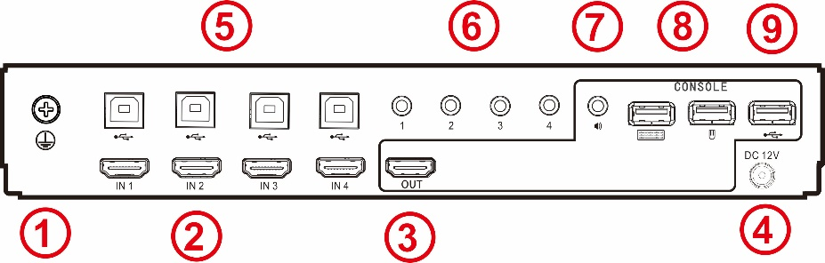

序号 | 说明 | 序号 | 说明
1 | 接地 | 6 | 音频输入接口
2 | HDMI输入接口 | 7 | 控制端音频接口
3 | 控制端显示接口 | 8 | 控制端USB接口
4 | 电源插座 | 9 | 外设USB2.0接口
5 | USB输入接口

安装

- 为防止电涌或静电损坏设备，所有连接的设备都必须正确接地，这一点很重要。
- 确保已关闭与该安装连接的所有设备的电源。您必须拔下所有具有“键盘开机”功能的计算机的电源线。

安装示意图
在开始安装前，请确认你将连接的所有设备的电源已关闭①
- 将显示器，USB键盘，鼠标依（图②处）连接设备的OUT, 端口
- 将HDMI信号线、USB线，音频线，依（图③处）把主机与KVM相连
- 将电源（图④处）与KVM 电源插口连接好
- 开启电脑电源，通过按键，热键【L _Ctrl】可轻松地完成多种模式以及多台电脑的选择切换
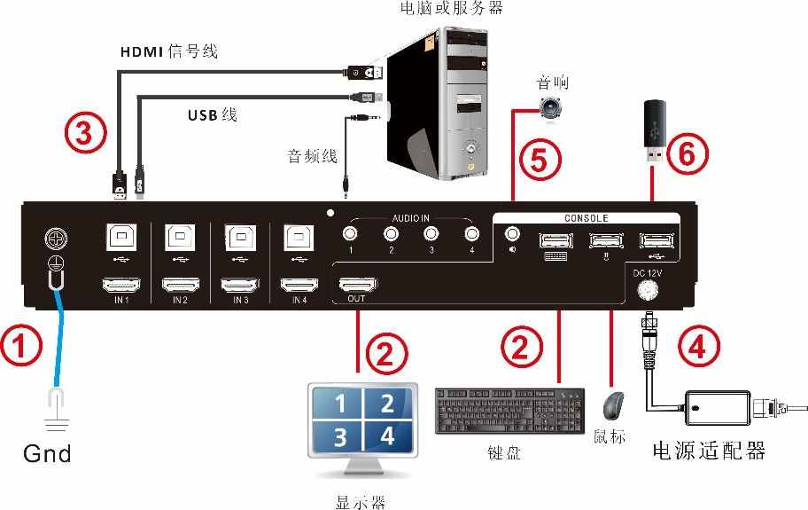

- 如果你使用独立的扬声器依(图⑤处)插入其设备上的控制音频接口
- 将USB外设备插入（图⑥）USB接口。
* 如果控制端显示器内置扬声器，且通过HDMI接口支持音频，则无需使用独立的扬声器

为了最佳信号完整性及简化布局，我们强烈建议您使用高品质的多种长度的定制线缆
组，如上表所述，可从您的经销商购买这些线缆

堆叠占口级联
要进行级联安装前，请确保所有设备的电源已关闭
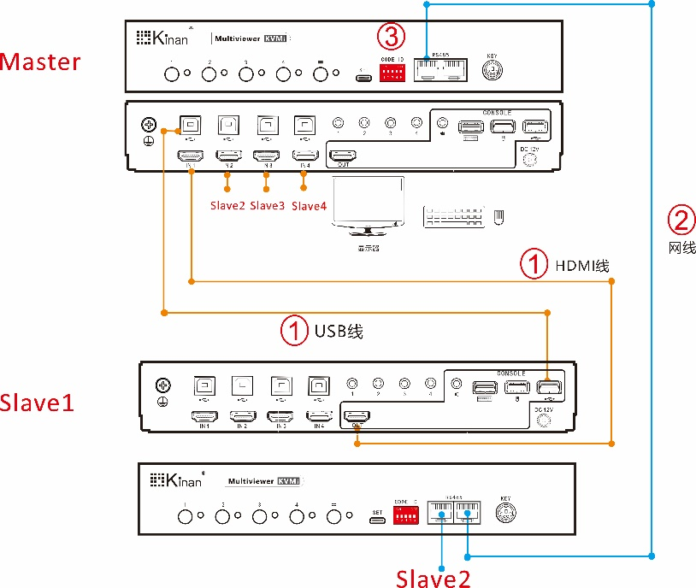

1.把附配的USB线，HDMI线按图(①)连接Slave 1上CONSOLE的OUT, USB2.0接口（）
2.用网线把Master , Slave1按图(②)连接RS485的任一RJ45接口
3.把Master的拨码开关全部拨上按图(③)
Master | 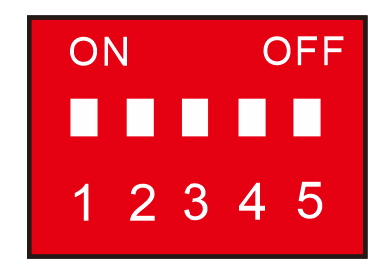 | 拨码开关1-5码全部拨上
4. 连接Slave2 ，Slave3, Slave4以此类推

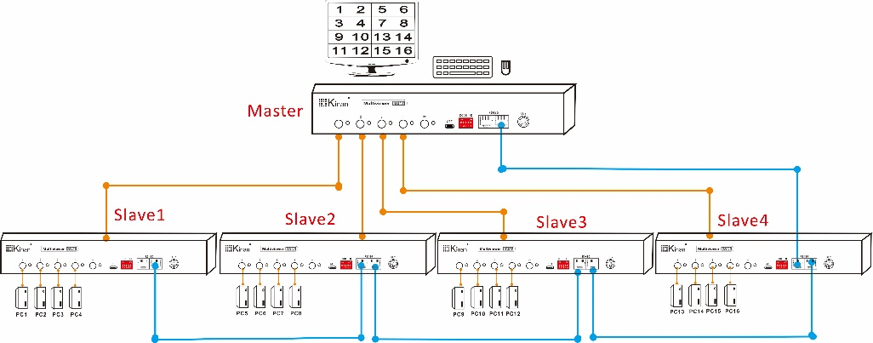

菊式并联级联
要进行级联安装前，请确保所有设备的电源已关闭
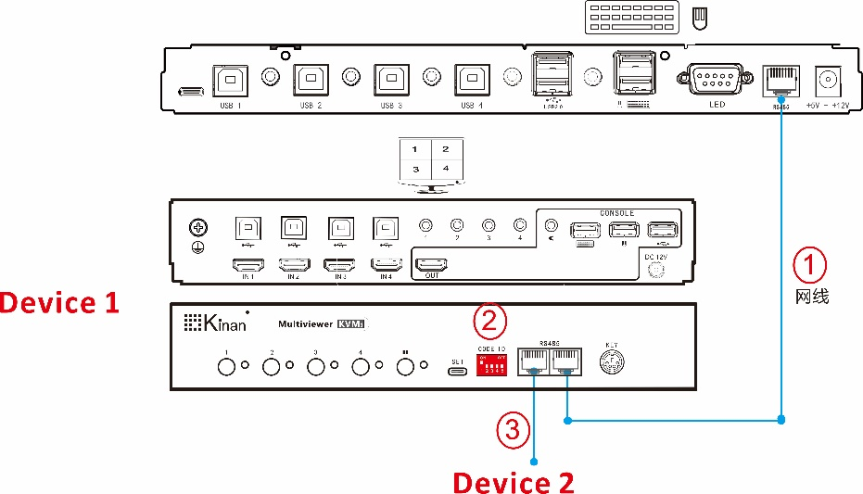

1. 把附带的网线按图(①)连接Device1上RS485的任一RJ45接口
2. 把图(②)的拨码开关拨在第1码上
Device1 | 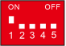 | 连接设备1，拨码开关拨在第1码
3. 连接Device2, Device3, Device4以此类推
Device2 | 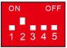 | 连接设备2，拨码开关拨在第2码
Device3 | 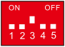 | 连接设备3，拨码开关拨在第3码
Device4 | 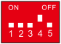 | 连接设备4，拨码开关拨在第4码

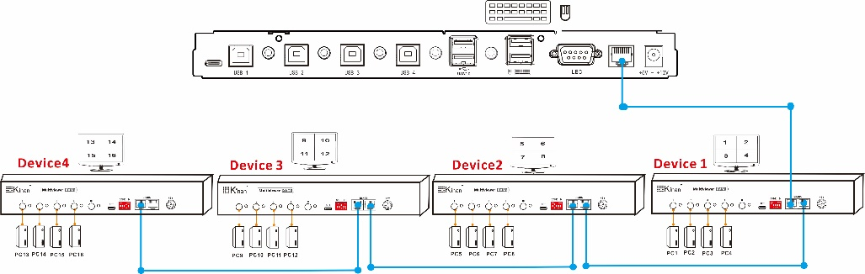

使用

面板按键

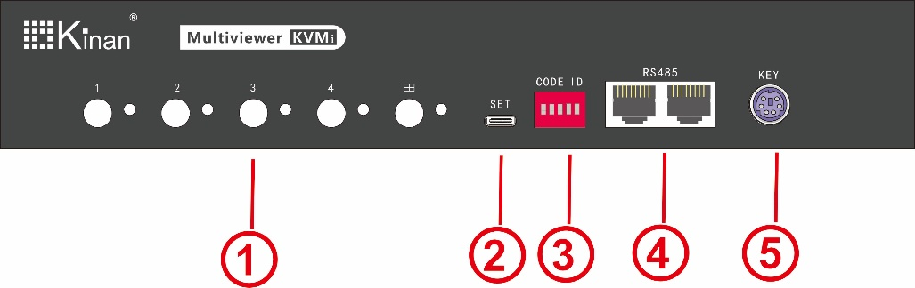

序号 | 功能 | 功能描述
1 | 1-4 | Port1-Port4端口可以自由切换，当前端口的绿灯亮
1 | 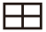 | 四画面
2 | SET | 升级口
3 | CODE ID | 拨码开关，用于级联拨码连接
4 | RS485 | 级联口
5 | KEY | 连接专业数字键盘

热键操作(Hot Key)
热键命令如下：【L _Ctrl】键＋【L _Ctrl】键+ 各功能对应键
功能名称 | 操作方法 | 功能描述
端口切换 | +【1】~【4】 | 可直接对1~4端口切换
模式选择 | +【F1】 | 单画面模式  由四画面模式切换到单画面模式时，屏幕显示为鼠标所在端口的画面
模式选择 | +【F4】 | 四画面模式
输入端口  EDID | +【E】+【00】 | 3840*2160@60Hz
输入端口  EDID | +【E】+【02】 | 1920*1080@60Hz
输入端口  EDID | +【E】+【03】 | 跟随显示器
输出端口  分辨率 | +【M】+【00】 | 3840*2160@60Hz
输出端口  分辨率 | +【M】+【01】 | 输出跟随显示器，输入端口1920*1080
输出端口  分辨率 | +【M】+【02】 | 1920*1080@60Hz
输出端口  分辨率 | +【M】+【03】 | 跟随显示器
锁定音频 | +【A】 | 将当前端口的音频锁定，不跟随端口切换而切换（锁定状态下按此热键解锁）
关闭/打开  音频 | +【O】 | 关闭和打开所有端口的音频
锁定USB2.0 | +【U】 | 将当前端口的USB2.0锁定，不跟随端口切换而切换（锁定状态下按此热键解锁）
关闭/打开USB | +【Y】 | 关闭和打开所有端口的USB2.0
关闭/打开  键鼠广播 | +【B】 | 在多画面模式下，将键盘鼠标广播到所有端口（打开状态下按此热键关闭此功能）
热键循环 | +【F】 | L_Ctrl →Scroll Lock→L_Ctrl
设备复位 | +【R】 | 对设备进行复位

鼠标切换
在四画面模式下，双击鼠标中键退出四画面模式进入单画面模式；
在单画面模式下，双击鼠标中键退出单画面模式进入四画面模式

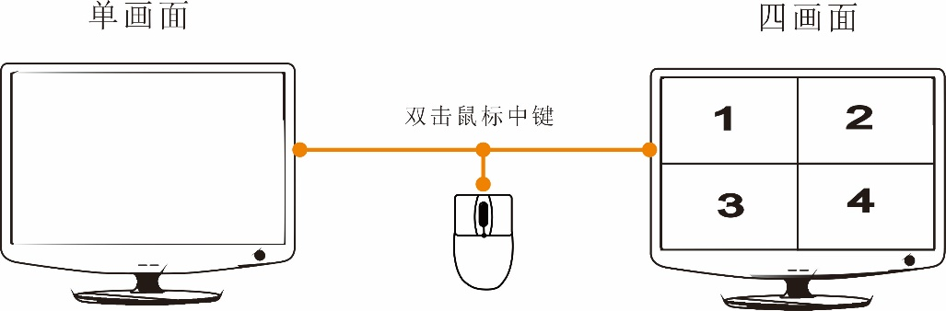

PS/2专业数字键盘切换（选配）

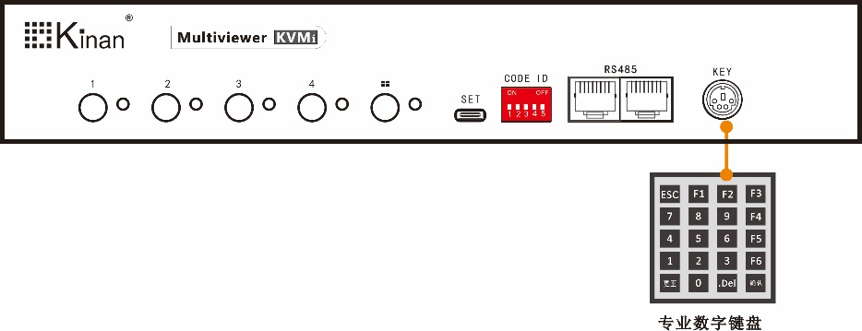

功能名称 | 操作方法 | 功能描述
端口切换 | 【1】 | 按下【1】进入1端口
端口切换 | 【2】 | 按下【2】进入2端口
端口切换 | 【3】 | 按下【3】进入3端口
端口切换 | 【4】 | 按下【4】进入4端口
模式选择 | 【F1】 | 单画面模式  由四画面模式切换到单画面模式时，屏幕显示为鼠标所在当前端口
模式选择 | 【F4】 | 四画面模式

附录

产品技术规格
性能参数名称 |  |  |  | MH2404
电脑或服务器连接 |  |  | 直接连接数 | 4
 |  |  | 最大连接数 | 16
端口选择 |  |  |  | 按键、热键、鼠标
画面模式 |  |  |  | 四画面、单画面
连接器 | 控制端 | 显示器 |  | 1 * HDMI Type A
连接器 | 控制端 | 键盘/鼠标 |  | 2 * USB Type A（白）
连接器 | 控制端 | 音频输出 |  | 1 * Min立体声插口（粉）
连接器 | KVM端 | 显示器 |  | 4 * HDMI Type A
连接器 | KVM端 | 键盘/ 鼠标 |  | 4 * USB Type B
连接器 | KVM端 | 音频输入 |  | 4 * Min立体声插口（粉）
连接器 | USB2.0口 |  |  | 1 * USB type A（白）
开关 | 端口选择 |  |  | 4 * 按键
开关 | 模式选择 |  |  | 1 * 按键
指示灯 | 已选 |  |  | 5* (绿)
电源输入额定值 |  |  |  | DC12V/3A
视频信号 |  |  |  | 3840×2160 @60Hz  1920x1080@60Hz
耗电量 |  |  |  | 20W
环境要求 | 操作温度. |  |  | 0-50℃
环境要求 | 储存温度. |  |  | -20-60℃
环境要求 | 湿度 |  |  | 0-80%RH,Non-condensing
物理特性 | 材质 |  |  | 金属
物理特性 | 重量 |  |  | 1.5kg
物理特性 | 尺寸 |  |  | 270 mm *166 mm *44mm

